Дидактический проект урока

Гимназия «ГеоргеРышкану»,город Рышкань,Рышканский район
Учитель:Карабуля С.
Дата: 24 января 2017
Класс:IX
Русский язык и литературное чтение
Модуль: III. «Душа обязана трудиться»
Продолжительность урока: 45 минут

Тема:КонстантинПаустовский«Снег»

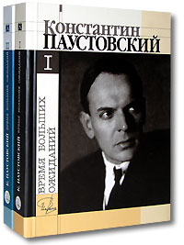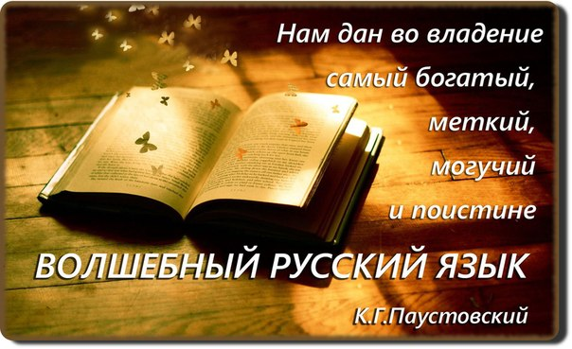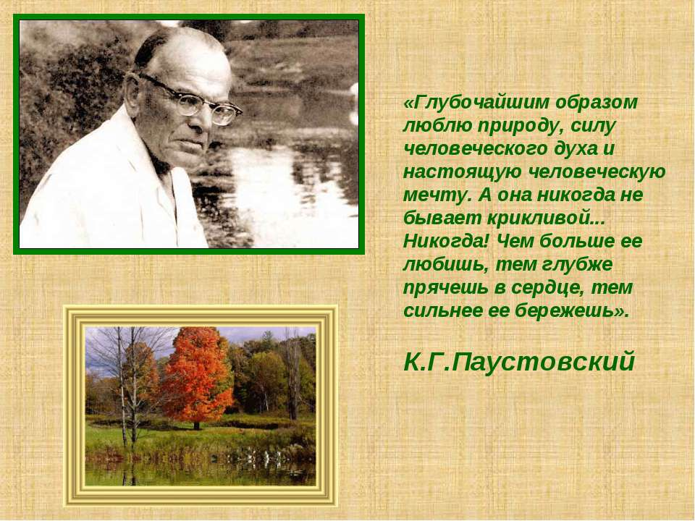

Тип урока по Куррикулуму Республики Молдова, согласно принципу компетентности:
Урок, который приоритетно визирует формирование способностей критически оценивать приобретенные, истолкованные, примененные, анализированные и синтезированные ранее знания;
интегрированный.

Специфические компетенции и ценностные отношения:
- Воспринимать и понимать устные высказывания в разнообразных ситуациях общения.
- Репродуцировать/продуцировать устные высказывания, адекватные теме, цели, ситуации общения.
- Воспринимать и понимать содержание письменных произведений/текстов.
- Репродуцировать/продуцировать письменные высказывания, адекватные теме, цели, ситуации общения.

Субкомпетенции:

Аудирование
Ученик
I. 1.1. владеет основными сведениями о творчестве автора
I.1.1. адекватно, осознанно воспринимает и понимает содержание художественного произведения (прозы, стихотворения);
III.1.2. осуществляет лексический комментарий, раскрывают идейно-эмоциональное ядро изучаемого произведения, контекстуальное значение слова;
III.1.4. раскрывает систему действующих лиц и сопоставляет характеры литературных героев, аргументирует поступки, портреты, речь, художественные детали;

Говорение
Ученик
III.2.1. формулирует проблемные вопросы для осмысления и анализа художественного текста;
II.2.4. активно участвует в беседах и дискуссиях по тематике и проблемам урока;
III.2.4. осознает национальные и общечеловеческие ценности на основе глубокого осмысления художественного произведения русской литературы;
III.2.5. определяет сюжет,формулирует тему, идею художественного текста;
III.2.6. членит художественное произведение на смысловые части;
III.2.8. производит анализ кратких биографических исторических, социально-бытовых, национально-культурных комментариев;
II. 2.8. составляет собственное монологическое высказывание, повествование с элементами рассуждения на основе текстовой информации, зрительной наглядности, тем, предложенных для анализа и обсуждения;
II. 2.8. проявляет интерес к совершенствованию своих рече-языковых способностей с целью свободного общения на русском языке;
III.2.9. определяет и объясняет тональность и назначение пейзажа и интерьера в художественном тексте;
II.2.9. сравнивает предложенные тексты, объясняет, аргументирует совпадения (если есть) и различия,сравнивает начало и конец рассказа;
III.2.9. раскрывает жанр художественного произведения;
III.2.9. осуществляет элементарный филологический/лингвистический/литературный анализ художественного текста;

Чтение
Ученик
II. 3.1. правильно использует в комментариях теоретико-литературный и рече-языковой инструментарий, необходимый для читательской деятельности;
III.3.2.самостоятельно совершенствует читательскую культуру.
III.3.2.вычленяет информацию соответственно целевым установкам;
III.3.3. осуществляет выборочное чтение текста, вычленяя информацию, необходимую для оценки событий, поступков героев, содержания произведения в целом;

Письмо
Ученик
IV.4.4. в письменном виде самостоятельно продолжает содержание текста/составляет связное высказывание по теме, применяя изученные правила русской орфографии и пунктуации;
IV.4.1. правильно пишет слова, строит предложения, небольшой текст (4-5 предложений), применяя основные нормы, правила русской орфографии и пунктуации;

Операциональные цели:

I.1.1. адекватно, осознанно воспринимает и понимает содержание художественного произведения (прозы, стихотворения);
III.2.5. определяет сюжет,формулирует тему, идею художественного текста, раскрывают идейно-эмоциональное ядро изучаемого произведения, контекстуальное значение слова, раскрывает систему действующих лиц и сопоставляет характеры литературных героев, аргументирует поступки, портреты, речь, художественные детали;
II. 2.8. составляет собственное монологическое высказывание, повествование с элементами рассуждения на основе текстовой информации, зрительной наглядности, тем, предложенных для анализа и обсуждения;
IV.4.4. в письменном виде самостоятельно продолжает содержание текста/составляет связное высказывание по теме, применяя изученные правила русской орфографии и пунктуации;
III.2.4. осознает национальные и общечеловеческие ценности на основе глубокого осмысления художественного произведения русской литературы;

Дидактические стратегии:
А) Формы работы | Б) Методы и приёмы | В) Средства обучения. Используемое оборудование | Оценивание:
фронтальная,  индивидуальная,  работа в парах,  работа в группах. | брайнсторминг,  работа с книгой,  выразительное чтение,  диаграмма Wenn,  эвристическая метод,  проблемный метод,  продуктивно-практический метод,  метод ассоциаций,  диспут,  синквейн,  акростих,  доказательство,  критический анализ,  синтез. | Учебник «Русский язык и литературное чтение», IX класс (Авторы учебника М. Волковская, Т.Горбачева), компьютер,  экран,  диапроектор,  презентации «К. Пустовский «Снег»,  постеры,  раздаточный материал, школьные тетради | текущее,  самооценивание,  взаимооценивание,  систематическое наблюдение.

Библиография:

- Кодекс Республики Молдова об образовании от 17 июля 2014 года №152
(В редакции Закона Республики Молдова от 17.06.2016 г. №138)

- Куррикулум для гимназий с румынским языком обучения (V-IX классы).-Кишинэу, 2010.

- Методические рекомендации по преподаванию предмета «Русский язык» в учебных заведениях Республики Молдова с обучением на румынском языке в 2016-2017 учебном году.

- Organizarea procesului educaţional în învăţămîntul preşcolar, în învăţămîntul primar, gimnazial şi liceal. Anul de studii 2010-2011/ Sugestii şi recomandări metodologice şi manageriale.-Chişinău, 2010

- Organizarea procesului educaţional în învăţămîntul preşcolar, în învăţămîntul primar, gimnazial şi liceal. Anul de studii 2011-20112/ Sugestii şi recomandări metodologice şi manageriale.- Î.S. F.E.-,,TIPOGRAFIA CENTRALĂ”, Chişinău, 2011.

- Паустовский Константин. Снег.

7. Русский язык и литературное чтение. Методический гид для гимназий с румынским языком обучения.- Кишинэу, 2011.

- Стойка А., Мустяцэ С. Оценивание результатов обучения\ Методологический гид по оцениванию.- Кишинэу, 1997.

- Шутка Л.П. Организационные технологии управления школой.- Кишинэу, 2005

- «Самое высокое наслаждение на свете - перечитывать гения»
- «Пока есть такой язык, как русский, поэзия неизбежна»
- «Язык, литература - это всегда "сегодня".

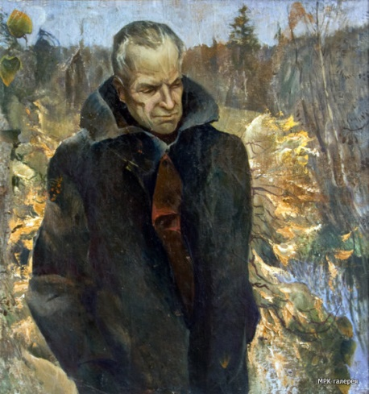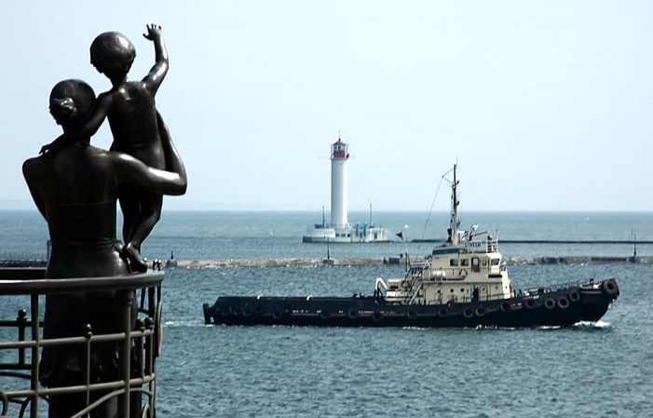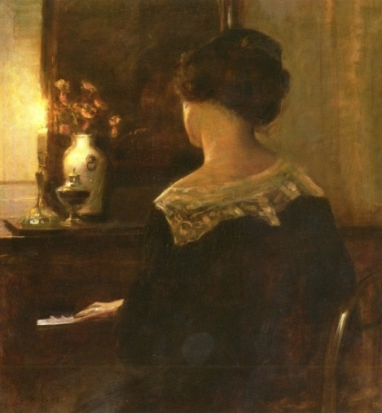

Районное Управление Образования, Молодежи и Спорта Рышкань
Районный конкурс«Учитель года»
Гимназия «Георге Рышкану»
Город Рышкань
Русский язык и литературное чтение
Дидактический проект
Класс:IX
Тема:Константин Паустовский «Снег»

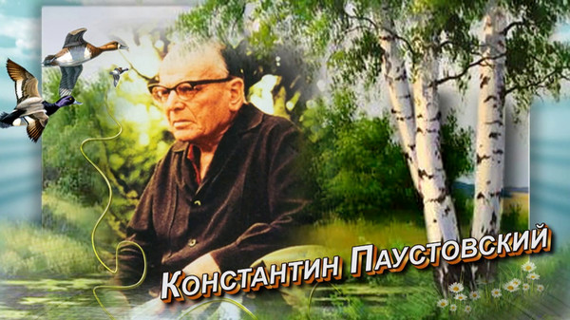
Учитель: Карабуля С.
2016-2017

